**REQUERIMENTO Nº 506/2024**

Solicita informações do Prefeito Igor Soares, chefe do poder Executivo, junto à Secretaria Municipal de Segurança e Mobilidade Urbana, aos cuidados da Sr. ª Priscila Camargo Campos Gonçalves Stefanin, que informe a esta Casa de Leis se há algum Projeto que vise combater os Pancadões em vias públicas no município – Itapevi – SP.

**REQUEIRO** à Mesa, após ouvido o Douto Plenário, na forma regimental vigente, que seja oficializado ao Excelentíssimo Senhor Igor Soares Ebert, Prefeito Municipal, junto à Secretaria Municipal de Segurança e Mobilidade Urbana, aos cuidados da Sr. ª Priscila Camargo Campos Gonçalves Stefanin, que informe a esta Casa de Leis se há algum Projeto que vise combater os Pancadões em vias públicas no município – Itapevi – SP.

**Justificativa**

Senhor Presidente,

Senhoras Vereadoras,

Senhores Vereadores,

É de conhecimento geral que a “onda funk” alcançou nosso município, todavia os excessos praticados publicamente para apreciar esse tipo de música têm desvirtuado o caráter meritório dos movimentos culturais que promovem integração social e lazer aos jovens. Basta acessar as redes sociais bem como os vídeos disponíveis em sítios eletrônicos para verificar que, além do incômodo aos moradores locais, direitos individuais são constantemente feridos.

Sala das Sessões Bem-vindo Moreira Nery, 25 de janeiro de 2024.

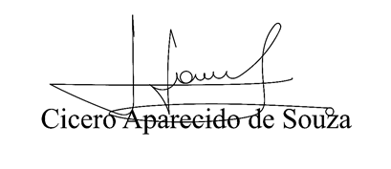

**Vereador Aparecido -  - Vice Presidente**